运行shadowsocks客户端并正确配置参数

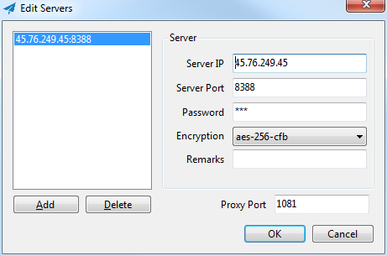

按照分配的参数进行配置

Server Port为远程端口，Proxy port为本地端口

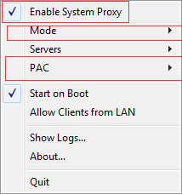

设置好后，选择第一项 调√

第二项，Mode选择PAC

第三项，PAC选择Local

访问外网地址进行测试 www.google.com